Ropa que necesitara tu bebe durante los 3 primeros meses

Te brindamos una lista de algunos artículos que te ayudarán a mantener a tu bebé cómodo y calientito durante sus primeros meses. Te sugerimos además cuántas piezas de cada artículo es recomendable tener.
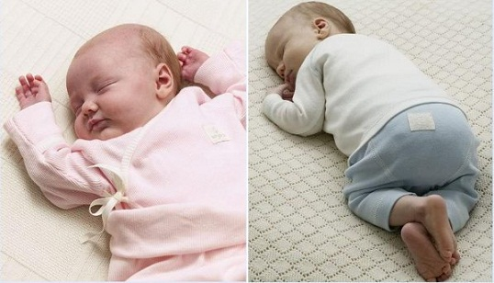
- Atuendo para ir a casa
Ten lista ropita suave y calientita. Además el atuendo tiene que ser muy bonito porque de seguro le tomarás muchas fotos a tu bebé en su primer día en casa.
- Atuendos de una pieza
Con los trajecitos de una sola pieza te será mucho más fácil vestir a tu bebé.
- Pantaloncitos suaves sin botones ni cremalleras
Con una camiseta con broches de presión en la entrepierna son un atuendo instantáneo
- Camiseta con broches de presión en la entrepierna
Son excelentes para ponerlas debajo de otra ropa, y no se suben.
- Camisetas con broches de presión a los lados
Son fáciles de poner ya que no hay que ponerlas sobre la cabeza además de que mantendrán a tu nene calientito.

- Suéter o saquito
A la mayoría de los bebés no les gusta que les quiten la ropa por la cabeza, así que mantén al tuyo abrigado con un suéter o saquito que se abroche al frente.
- Pijamas de una sola pieza
Compra ropa de dormir para bebé que sea suave, cómoda y calientita.
- Camisones con elástico abajo
Estos camisones que sirven de pijama tienen la parte de abajo abierta, lo cual resulta muy cómodo al cambiarle el pañal al bebé, sobre todo durante la noche.
- Gorritos
Compra un sombrero de ala ancha para proteger a tu bebé del sol así como un par de gorritos suaves y abrigadores que le cubran las orejas.
- Calcetines o botitas
Mantén sus pies calentitos con calcetines y botitas tejidas.
Otros ARTÍCULOS que va a necesitar

- Traje grueso de cuerpo completo
Mantén a tu bebé cómodo y calientito durante los días de frío.
- Bolsa para la carreola
Estas bolsas especiales están diseñadas para que quepan bien en la carreola y se usan con el cinturón de seguridad de la misma para que no tengas que ponerle a tu hijo trajes demasiado gruesos. Además no batallarás con las cobijas (mantas), ya que se caen fácilmente de los cochecitos.
- "Bolsas-mantas" para dormir
Estas "bolsas para dormir" como la Sleepsack mantendrán a tu bebé calentito en la noche y no te tienes que preocupar porque no se la podrá quitar.
- Traje de vestir
Para cuando tengas visitas, le tomes fotos y para otras ocasiones especiales.

consejos para cuidar a tu bebe

A la mayoría de los bebés no les gusta que les pongan o quiten la ropa por la cabeza. Así que es recomendable que elijas ropita que se abra al frente o a un lado, o que tenga el cuello amplio.
Las mantas y otra ropa de cama aumentan el riesgo de muerte súbita infantil (SIDS), es por eso que los expertos recomiendan vestir a tu bebé con varias capas de ropa para que no tenga frío. Tu nene puede usar una de esas “bolsas-mantas” encima de la pijama.
Los bebés dejan de usar la ropa para recién nacidos rápidamente. Es por eso que es aconsejable que compres ropita más grande, al menos tres meses más de la edad de tu bebé.

